10080C型-X安检机
亮点介绍：
1，试用注册：全新软件加密技术，试用注册简易设置，尾款回收不怕老赖；
2，定制贴牌：定制贴牌加工更全面更完善，硬件丝印LOGO，软件定制修改；
3，检测图片显示比例：能按设定的比例实时显示检测图片（市面现有机器都只能在图像回放中的进行图片的放大缩小查看，而在检测过程中只能以固定比例显示检测图象，部分小件物品在屏幕上显示偏小，只能在回放图象时变化比例认真查看，这点在工厂应用中尤其不方便；新款机器可以预先设定显示比例，实际检测中能按设定的比例显示检测图象）；
4，TIP功能：检测中，不定期插入危险物品图片，用以监督安检人员的工作状态；
5，FLASH硬盘存储，安全长效；
6，自启停节能技术：先进红外控制技术，当包裹置于传输带时，机器自动启动；没有包裹时，机器自动停止运行；
7，一键式开关机：一下按钮，设备自动开机进入检测系统或者自动关闭，简单方便；
8，通用储存图片格式：所有检测图片保存为JPG格式，可随意复制到任何手机及电脑上查看；（市面现有机器均为专用格式存储，检测保存图片只能在本机上查看，无法在其他设备上查看）

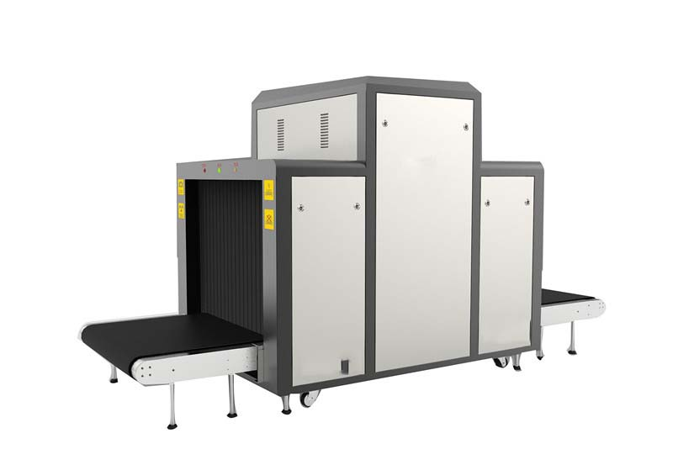

产品简介：
10080通道式X光机专为机场、海关、火车站、汽车站、港口、物流、仓库等重要场所设计，适用于大型行李、包裹、包装箱等物品安全检查。
基本参数指标
通道尺寸 . . . . . . 1000（宽）×800（高）mm
重量 . . . . . . . .约1000kg
传送带速度. . . . . .0.22 m/s
传送带额定负荷. . . .230 kg
单次检查剂量 . . . . < 1.5µGy
分辨力 . . . . . . . 直径0.0787mm金属线
穿透力. . . . . . . 43mm钢板
胶卷安全性. . . . . 对ISO1600胶卷安全
泄漏剂量 . . . . . <0.05µGy/h
X射线发生器
射线束方向 . . . . . . 顶照式
管电流 . . . . . . . . 0.4~1.2mA（可调）
管电压 . . . . . . . . . 100~160 kV（可调）
射线束发散角. . . . . . 60°
冷却／工作周期 . . . . . 密封式油冷／100％
材料分辨
X射线传感器．．．． L形状光电二极管阵列探测器
图像分辨率．．．．．1920×1080
图像处理．．．．24bit实时处理，彩色/黑白图像，反像显示，边缘增强，图像增强、图像加亮、图像减暗、图像回拉、报警功能、图像检索
图像保存．．．．．．实时存储200000幅，并可进行任意图像处理,连续工作保存
灰度分辨．．．．．．能分辨厚度为1mm-60mm、厚度差不小于1mm的铝阶梯，灰度级4096
有机物分辨．．．． 能分辨厚度为1mm-120mm的聚甲基丙烯酸酯，并赋予不同饱和度的橙色
混合物分辨．.．．．能分辨厚度为1mm-60mm的铝，并赋予不同饱和度的绿色
无机物分辨．． ．．能分辨厚度为0.2mm-14mm的钢，并赋予不同饱和度的蓝色
材料分辨．．．．．．能分辨具有相同X射线衰减能力、不同等效原子序数的三种材料样本，并赋予PVC板绿色，赋予模拟物板和尼龙6板橙色
有效材料分辨．． ．能分辨1.5mm、2.0mm和3.5mm三种厚度钢板后面的具有相同X射线衰减能力、不同等效原子序数的三种材料样本，并分别赋予绿色和蓝色
使用环境
工作温度／湿度. . . . . .0℃～45℃／20%～95% (不冷凝)
储存温度／湿度. . . . . .-20℃～60℃／20%～95% (不冷凝)
工作电压 . . . . . . . . 220VAC(±10%) 50±3Hz
功率损耗. . . . . . . . . 1.0KW（最大值）
噪声级 . . . . . . . . . . <65dB

